青 岛 理 工 大 学
实 验 报 告
专业： 软件工程 班级： 软件213 姓名： 白鹏飞
实验课程：计算机网络 |  | 报告成绩：
项目名称：路由协议的应用2
实验地点： 信控楼 307 实验室（ 3 楼 307 室） |  | 指导教师：叶晓云
实验时间： 2023 年 11 月 23 日19 时 21 至 时 | 交报告时间： 年 月 日
一、实验目的、任务介绍、任务目标：
实验目的：
- 掌握RIP的工作原理
- 掌握在路由交换机和路由器上配置RIP的方法
任务四：
任务介绍：
配置路由交换机上连接路由器的接口，配置各个路由器的接口地址。
任务目标：
（1）完成路由交换机RS1-RS4的路由接口配置
（2）完成路由器R1-R3的路由接口配置
任务五：
任务介绍：
在路由交换机和路由器上分别配置RIP，并使用ping命令测试全网通信的结果。
任务目标：
（1）完成路由交换机RS1-RS4的RIP配置
（2）完成路由器的R1-R3的RIP配置
（3）完成园区网各主机的通信测试
任务六：
任务介绍：
使用抓包程序抓取RIP通信过程的报文，分析验证RIP协议的工作过程。
任务目标：
（1）完成对RIP协议报文的抓取
（2）完成对RIP协议定期更新路由信息的验证
（3）完成对RIP协议路由更新方式（即选择最短路由）的验证
（4）完成RIP协议动态更新路由表的验证。

二、实验步骤及注意事项：
实验步骤：
任务四：
【操作步骤】
步骤1：配置路由交换机RS1的路由接口。
配置路由交换机的三层虚拟接口（此处用于与路由器相连）时，分为三步：一是需要在路由交换机上创建一个VLAN（此处创建的是VLAN100）；二是给该VLAN配置接口地址（此处即vlanif100虚拟接口）；三是将上联路由器的物理接口（此处是g0/0/1）配置成access模式，划入该VLAN中。具体如下：
//创建VLAN100
[RS1]vlan 100
[RS1-vlan100]quit
//创建VLAN100的虚拟接口，并配置IP地址。此虚拟接口属于路由接口（即网络层接口）
[RS1]int vlanif 100
[RS1-Vlanif100]ip add 10.0.1.2 30
[RS1-Vlanif100]quit
//将上联路由器R1的接口g0/0/1配置为access类型，设置缺省VLAN ID为100
//注意：g0/0/1是二层接口，在数据链路层连接路由器R1；上面的虚拟接口vlanif100是三层接口，在网络层连接路由器R1
[RS1]int g0/0/1
[RS1-GigabitEthernet0/0/1]port link-type access
[RS1-GigabitEthernet0/0/1]port default vlan 100
[RS1-GigabitEthernet0/0/1]quit
//查看路由表，可以看到RS1的直连路由
[RS1]display ip routing-table
Route Flags: R - relay, D - download to fib
------------------------------------------------------------------------------
Routing Tables: Public
Destinations : 8 Routes : 8

Destination/Mask Proto Pre Cost Flags NextHop Interface

10.0.1.0/30 Direct 0 0 D 10.0.1.2 Vlanif100
10.0.1.2/32 Direct 0 0 D 127.0.0.1 Vlanif100
127.0.0.0/8 Direct 0 0 D 127.0.0.1 InLoopBack0
127.0.0.1/32 Direct 0 0 D 127.0.0.1 InLoopBack0
192.168.64.0/24 Direct 0 0 D 192.168.64.254 Vlanif11
192.168.64.254/32 Direct 0 0 D 127.0.0.1 Vlanif11
192.168.65.0/24 Direct 0 0 D 192.168.65.254 Vlanif12
192.168.65.254/32 Direct 0 0 D 127.0.0.1 Vlanif12
//保存配置
[RS1]quit
<RS1>save
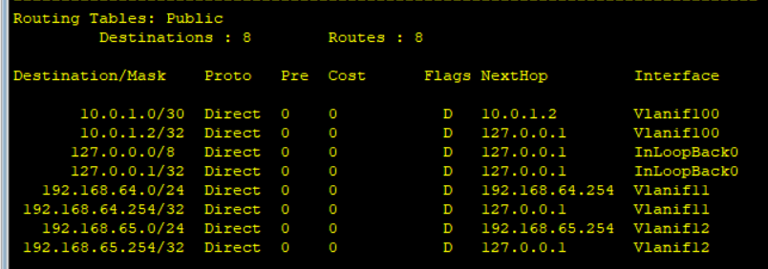
步骤2：配置路由交换机RS2的路由接口。
//创建VLAN100
[RS2]vlan 100
[RS2-vlan100]quit
//创建VLAN100的SVI接口，并配置IP地址
[RS2]int vlanif 100
[RS2-Vlanif100]ip add 10.0.2.2 30
[RS2-Vlanif100]quit
//将上联路由器R1的接口配置为access类型，设置缺省VLAN ID为100
[RS2]int g0/0/1
[RS2-GigabitEthernet0/0/1]port link-type access
[RS2-GigabitEthernet0/0/1]port default vlan 100
[RS2-GigabitEthernet0/0/1]quit
[RS2]quit
<RS2>save
步骤3：配置路由交换机RS3的路由接口。
//创建VLAN100
[RS3]vlan 100
[RS3-vlan100]quit
//创建VLAN100的SVI接口，并配置IP地址
[RS3]int vlanif 100
[RS3-Vlanif100]ip add 10.0.3.2 30
[RS3-Vlanif100]quit
//将上联路由器R3的接口配置为access类型，设置缺省VLAN ID为100
[RS3]int g0/0/1
[RS3-GigabitEthernet0/0/1]port link-type access
[RS3-GigabitEthernet0/0/1]port default vlan 100
[RS3-GigabitEthernet0/0/1]quit
[RS3]quit
<RS3>save
步骤4：配置路由交换机RS4的路由接口。
//创建VLAN100
[RS4]vlan 100
[RS4-vlan100]quit
//创建VLAN100的SVI接口，并配置IP地址
[RS4]int vlanif 100
[RS4-Vlanif100]ip add 10.0.4.2 30
[RS4-Vlanif100]quit
//将上联路由器R3的接口配置为access类型，设置缺省VLAN ID为100
[RS4]int g0/0/1
[RS4-GigabitEthernet0/0/1]port link-type access
[RS4-GigabitEthernet0/0/1]port default vlan 100
[RS4-GigabitEthernet0/0/1]quit
[RS4]quit
<RS4>save
步骤5：配置路由器R1的接口。
根据【网络规划】，配置路由器R1各接口的地址。
<Huawei>system-view
Enter system view, return user view with Ctrl+Z.
[Huawei]undo info-center enable
Info: Information center is disabled.
[Huawei]sysname R1
//配置路由器R1各接口的地址
[R1]int g0/0/0
[R1-GigabitEthernet0/0/0]ip add 10.0.0.1 30
[R1-GigabitEthernet0/0/0]quit
[R1]int g0/0/1
[R1-GigabitEthernet0/0/1]ip add 10.0.0.9 30
[R1-GigabitEthernet0/0/1]quit
[R1]int g0/0/2
[R1-GigabitEthernet0/0/2]ip add 10.0.1.1 30
[R1-GigabitEthernet0/0/2]quit
[R1]int g0/0/3
[R1-GigabitEthernet0/0/3]ip add 10.0.2.1 30
[R1-GigabitEthernet0/0/3]quit
//查看路由表
[R1]display ip routing-table
//保存配置
[R1]quit
<R1>save

步骤6：配置路由器R2的接口。
<Huawei>system-view
Enter system view, return user view with Ctrl+Z.
[Huawei]undo info-center enable
Info: Information center is disabled.
[Huawei]sysname R2
[R2]int g0/0/0
[R2-GigabitEthernet0/0/0]ip add 10.0.0.2 30
[R2-GigabitEthernet0/0/0]quit
[R2]int g0/0/1
[R2-GigabitEthernet0/0/1]ip add 10.0.0.6 30
[R2-GigabitEthernet0/0/1]quit
[R2]quit
<R2>save
步骤7：配置路由器R3的接口。
<Huawei>system-view
Enter system view, return user view with Ctrl+Z.
[Huawei]undo info-center enable
Info: Information center is disabled.
[Huawei]sysname R3
[R3]int g0/0/0
[R3-GigabitEthernet0/0/0]ip add 10.0.0.5 30
[R3-GigabitEthernet0/0/0]quit
[R3]int g0/0/1
[R3-GigabitEthernet0/0/1]ip add 10.0.0.10 30
[R3-GigabitEthernet0/0/1]quit
[R3]int g0/0/2
[R3-GigabitEthernet0/0/2]ip add 10.0.3.1 30
[R3-GigabitEthernet0/0/2]quit
[R3]int g0/0/3
[R3-GigabitEthernet0/0/3]ip add 10.0.4.1 30
[R3-GigabitEthernet0/0/3]quit
[R3]quit
<R3>save
任务五：
【操作步骤】
步骤1：在路由交换机RS1上配置RIP。
//创建RIP进程1
[RS1]rip
[RS1-rip-1]version 2
[RS1-rip-1]network 192.168.64.0
[RS1-rip-1]network 192.168.65.0
[RS1-rip-1]network 10.0.0.0
[RS1-rip-1]quit
[RS1]quit
//保存配置
<RS1>save
提醒：使用network命令时，宣告的是路由设备直连网段的网络地址，而且必须是自然网段的地址，例如10.0.0.0、172.16.0.0、211.69.32.0等，不能宣告10.0.1.0等子网的网络地址，因为RIP宣告的网络不带掩码，是按传统地址分类宣告网络地址。
步骤2：在路由交换机RS2上配置RIP。
[RS2]rip
[RS2-rip-1]version 2
[RS2-rip-1]network 192.168.66.0
[RS2-rip-1]network 192.168.67.0
[RS2-rip-1]network 10.0.0.0
[RS2-rip-1]quit
[RS2]quit
<RS2>save
步骤3：在路由交换机RS3上配置RIP。
[RS3]rip
[RS3-rip-1]version 2
[RS3-rip-1]network 192.168.68.0
[RS3-rip-1]network 192.168.69.0
[RS3-rip-1]network 10.0.0.0
[RS3-rip-1]quit
[RS3]quit
<RS3>save
步骤4：在路由交换机RS4上配置RIP。
[RS4]rip
[RS4-rip-1]version 2
[RS4-rip-1]network 192.168.70.0
[RS4-rip-1]network 192.168.71.0
[RS4-rip-1]network 10.0.0.0
[RS4-rip-1]quit
[RS4]quit
<RS4>save
步骤5：在路由器R1上配置RIP。
[R1]rip
[R1-rip-1]version 2
[R1-rip-1]network 10.0.0.0
[R1-rip-1]quit
[R1]quit
<R1>save
步骤6：在路由器R2上配置RIP。
[R2]rip
[R2-rip-1]version 2
[R2-rip-1]network 10.0.0.0
[R2-rip-1]quit
[R2]quit
<R2>save
步骤7：在路由器R3上配置RIP。
[R3]rip
[R3-rip-1]version 2
[R3-rip-1]network 10.0.0.0
[R3-rip-1]quit
[R3]quit
<R3>save
步骤8：显示路由表。
（1）显示路由器R1的路由表。
[R1]display ip routing-table
（2）分析。查看R1的路由表，可以看出R1通过动态路由协议RIP，已经获取了到达其他非直连网络的路由。例如如下路由条目：
192.168.68.0/24 RIP 100 2 D 10.0.0.10 GigabitEthernet 0/0/1
表示到达目标网络192.168.68.0/24，下一跳地址是：10.0.0.10，从R1的GigabitEthernet 0/0/1接口转发出去。该条路由条目是通过RIP协议（Proto值是RIP）获得的，该条路由的优先级（Pre）是100，度量值（cost）是2，表示到达目标网络要经过2个路由设备（即R3和RS3）。
步骤9：通信测试。
使用ping命令测试当前的通信情况，测试结果请填入下表，并对测试结果进行分析总结。
序号 | 源主机 | 目的主机 | 通信结果
1 | host1 | host2 | 通
2 | host1 | host3 | 通
3 | host1 | host4 | 通
4 | host1 | host5 | 通
5 | host1 | host6 | 通
6 | host1 | host7 | 通
7 | host1 | host8 | 通

任务六：
【操作步骤】
步骤1：设置抓包位置。
如图所示，将抓包位置设置在①（R1的G0/0/0接口）和②（R1的G0/0/1接口）。
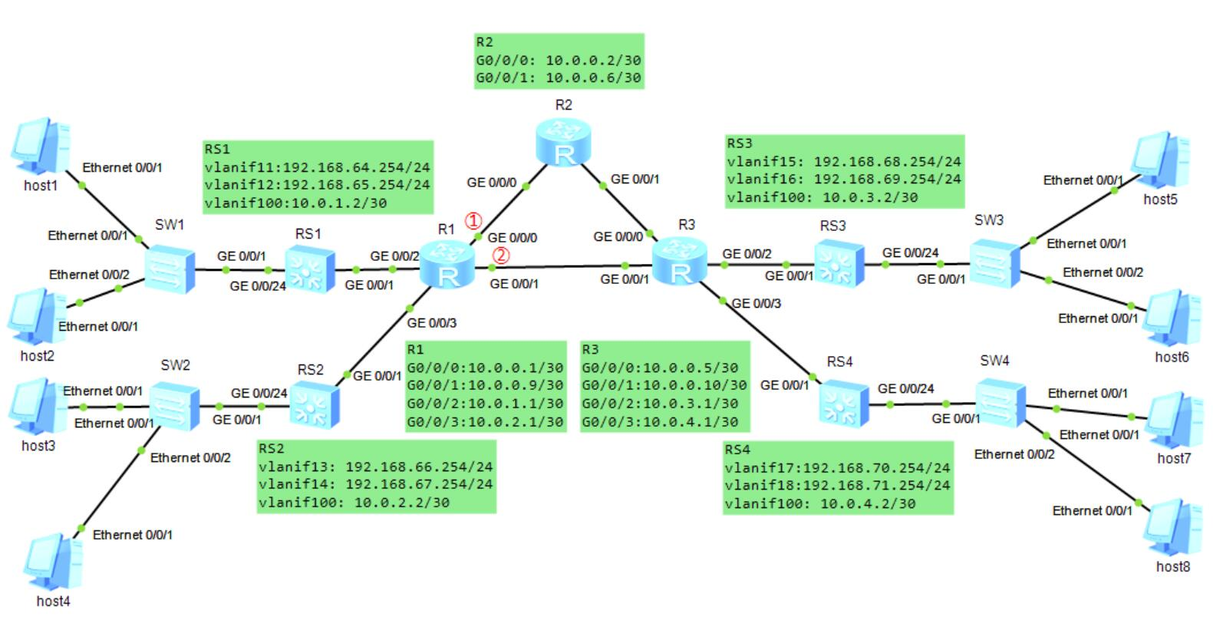
步骤2：抓包分析RIP2的协议的报文结构。
（1）设置Wireshark。在整个网络通信正常后，在①处启动抓包程序，抓取的报文如下图所示：
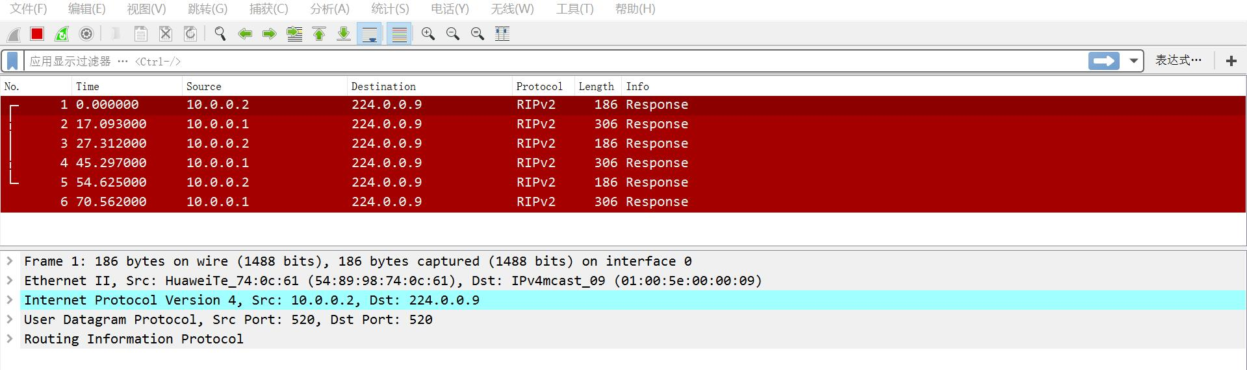
（2）分析报文首部的基本信息。以上图中的1号报文为例，这是从R2（10.0.0.2）发出的一条RIP报文。分析其报文首部的基本信息，如下表所示：
序号 | 名称 | 内容/值 | 备注
1 | 报文序号 | 1 | --
2 | 源MAC地址 | 54-89-98-74-0C-61 | R2 G0/0/0接口的MAC地址
3 | 目的MAC地址 | 01-00-5E-00-00-09 | 组播MAC地址
4 | 源IP地址 | 10.0.0.2 | R2 G0/0/0接口的IP地址
5 | 目的IP地址 | 224.0.0.9 | 组播IP地址
6 | 运输层协议 | UDP | --
7 | 源端口 | 520 | --
8 | 目的端口 | 520 | --
9 | 报文类型 | RIP2 | --
从表中可以看出，1号报文类型是RIP2，它以组播方式发送，采用的是UDP协议。
提示：查看路由器接口MAC地址的命令如下：
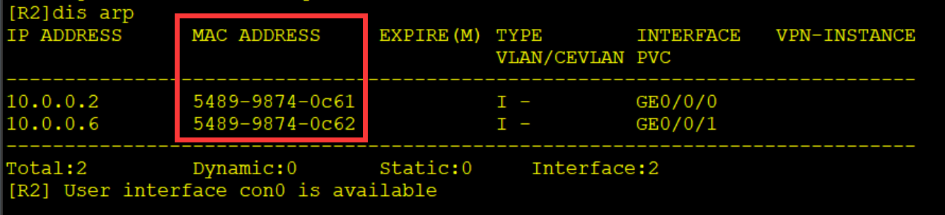

（3）分析RIP报文的内容。下图显示的是1号报文的内容。可以看出，1号报文的主要内容是路由器R2的路由表信息，包括命令类型、协议版本、还有具体的路由条目。例如，点击路由条目中的“IP Address： 192.168.68.0, Metric：3”，即可看到该条路由的具体内容，主要包括：目的网络（192.168.68.0），子网掩码（255.255.255.0）、下一跳地址（0.0.0.0）、度量值（3）。
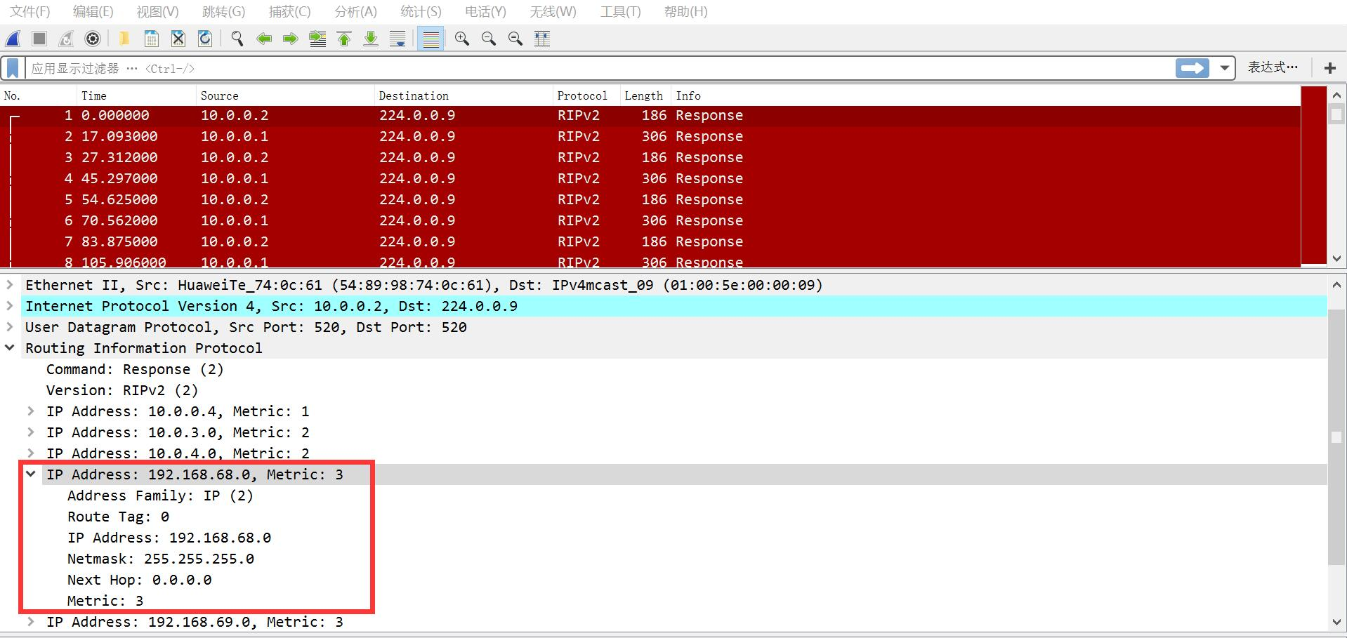

说明：
（1）Next Hop：0.0.0.0，表示下一跳是宣告者本身，此处表示到达192.168.68.0，下一跳是R2。
（2）Metric：3，RIP中，向相邻路由器发送路由信息时，度量值默认+1。

步骤3：抓包分析RIP路由信息的定期更新。
将从10.0.0.2发出的RIP2报文中的时间（Time）值（如下图所示）整理成下表。可以看出，R2以相对固定的时间周期（约30秒）发送RIP报文，与相邻路由器交换路由信息。

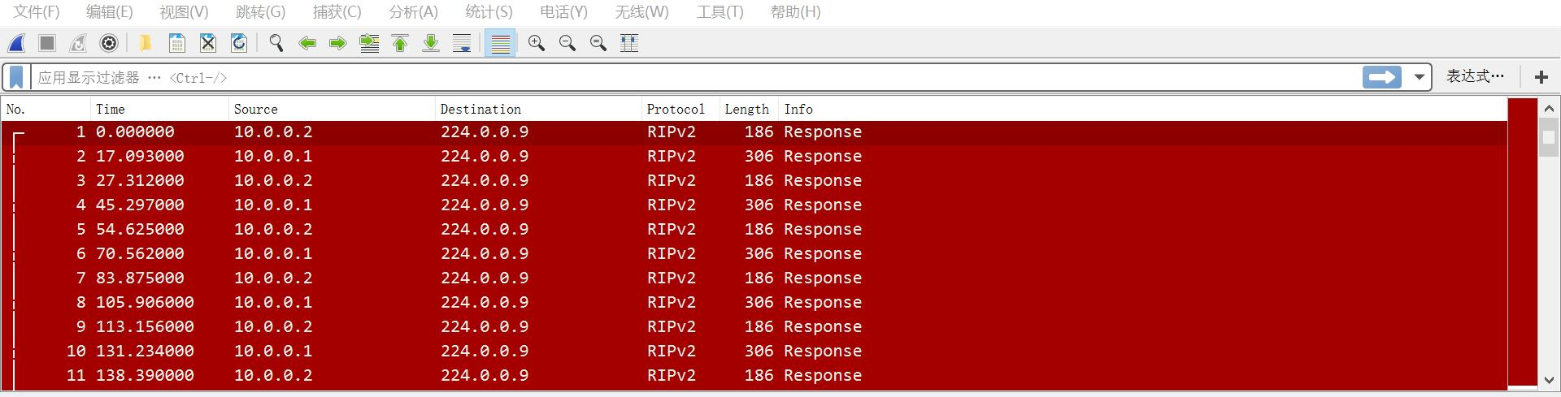
报文编号 | 时间/秒 | 距上次发送报文时间间隔/秒
1 | 0 | --
3 | 27 | 27
5 | 54 | 27
7 | 83 | 29
9 | 113 | 30
11 | 138 | 25
提示：RIP路由协议采用定期更新，默认更新时间是30秒，但为了防止更新涌浪，一般在25-35秒之间选择一个随机数进行更新。
步骤4：抓包分析RIP路由信息的更新方式。
上面的步骤中在①处启动抓包程序抓取的1号报文内容如下面图1所示；再在②处启动抓包程序，抓取的1号报文内容如下面图2所示：
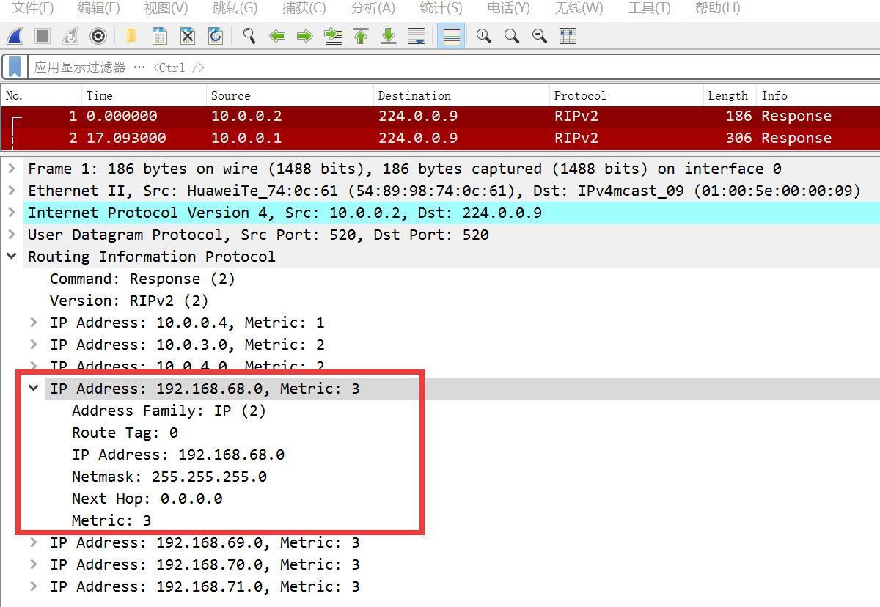
图1 R2发来的RIP报文（1号）
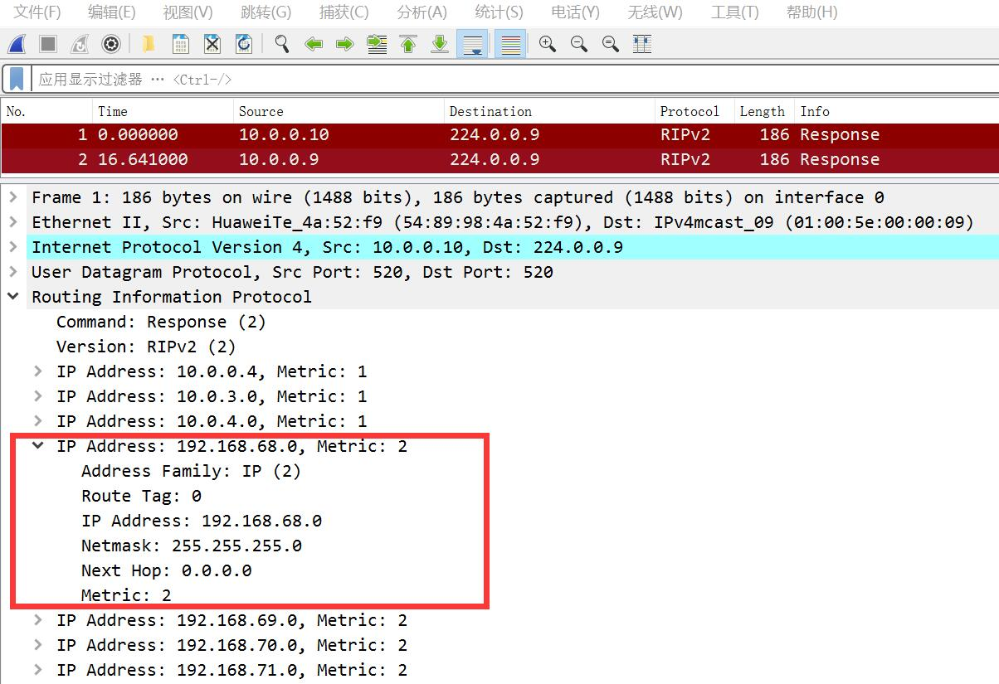
图2 R3发来的RIP报文（1号）

从图1的1号报文可以看出，从路由器R2发出的RIP报文中，有到达192.168.68.0/24网络的路由，其下一跳是R2本身（0.0.0.0），度量值（Metric）是3。
从图2的1号报文可以看出，从路由器R3发出的RIP报文中，也有到达192.168.68.0/24网络的路由，其下一跳是R3本身（0.0.0.0），度量值（Metric）是2。
接下来查看路由器R1在收到R2和R3发来的RIP报文后，对自己的路由表的更新结果。进入路由器R1的CLI界面，查看路由表信息：
<R1>display ip routing-table
Route Flags: R - relay, D - download to fib
------------------------------------------------------------------------------
Routing Tables: Public
Destinations : 21 Routes : 22

Destination/Mask Proto Pre Cost Flags NextHop Interface
……
192.168.68.0/24 RIP 100 2 D 10.0.0.10 GigabitEthernet0/0/1
……
<R1>
思考分析：请对上面显示的标红的R1路由表条目进行分析，分析为什么得到了这样的结果？
根据协议，r3更近，有最短路径，metric为2
步骤5：验证RIP协议动态更新路由表。
（1）查看当前host1访问host5的通信路径。在host1上打开CLI命令行，执行命令
“tracert 192.168.68.1”,从host1到host5进行路由追踪，结果如图3所示，可见通信路径为host1→RS1→R1→R3→RS3→host5。
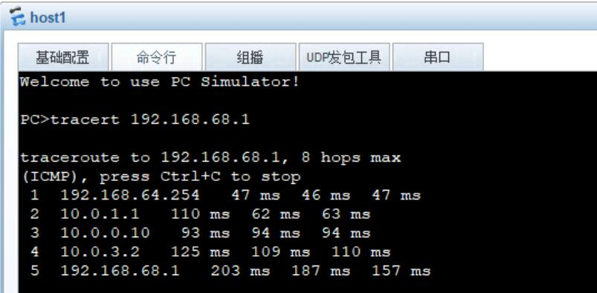
图3 host1到host5的路由追踪信息
（2）删除R1和R3之间的连线。此时在host1中使用ping命令访问host5，发现网络中断。
提醒：此时在R1上查看路由表信息，发现到达192.168.68.0/24网络的路由信息没了。
（3）再次查看host1访问host5的通信路径。等待一会儿，再次在host1中使用ping命令访问host5，会发现host1能够再次ping通host5。此时在host1上执行命令“tracert 192.168.68.1”,从host1到host5进行路由追踪，结果如图4所示，可见通信路径变为host1→RS1→R1→R2→R3→RS3→host5。
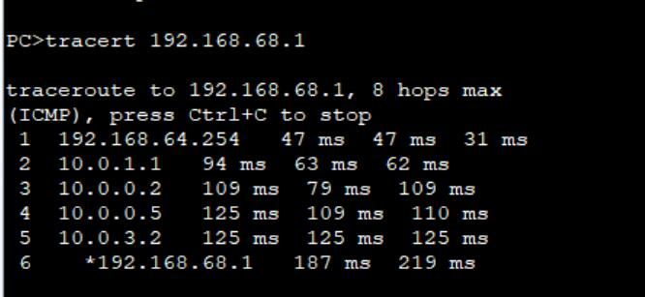
图4 删除R1与R3之间的链路后host1到host5的路由追踪信息
思考分析：请对图3和图4进行对比分析，说明了什么？请给出分析结论。
不可通之后会更新路由表，说明路由表可以动态生成更新
三、实验仪器、用具及材料：

PC 1台
华为eNSP软件

四、数据记录及处理
1.将自己的拓扑截图。
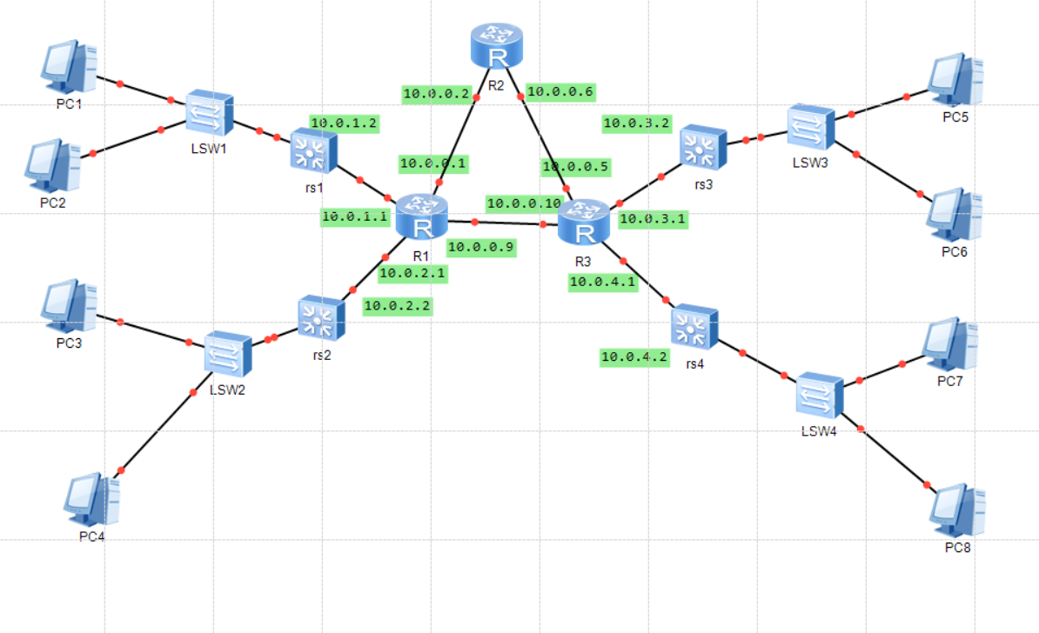
2.将任务四中配置好的路由器的静态路由列表截图（R1—R3）。
R1
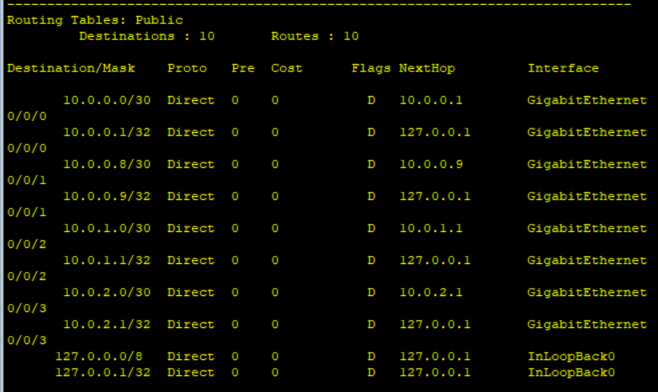
R2
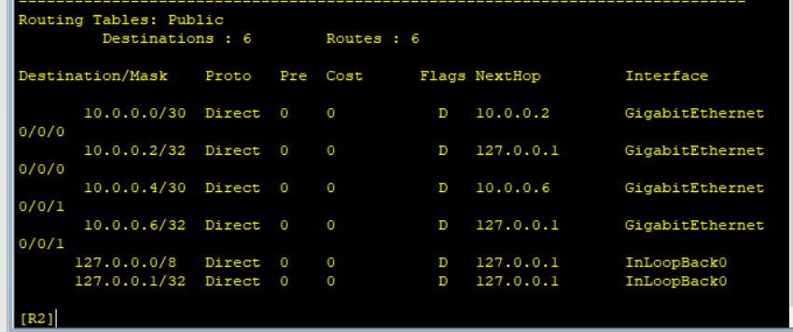
R3
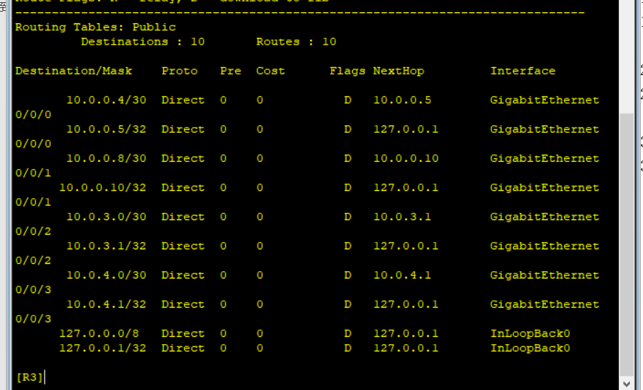
3.将任务五中的路由表进行截图（R1—R3），并填写步骤9中的通信测试结果。

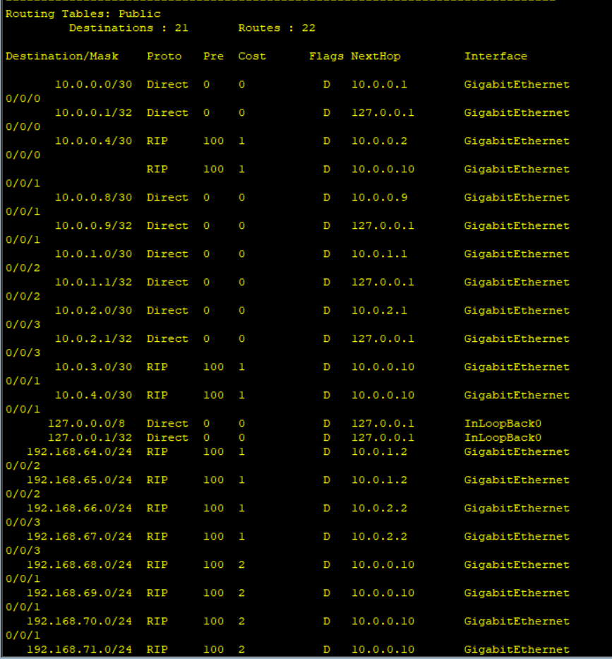
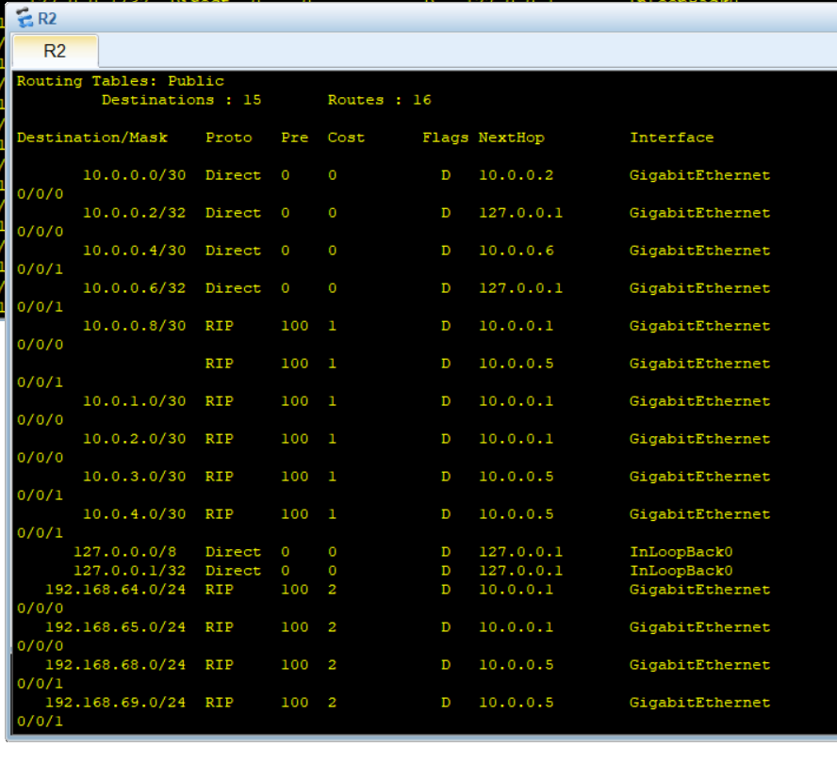

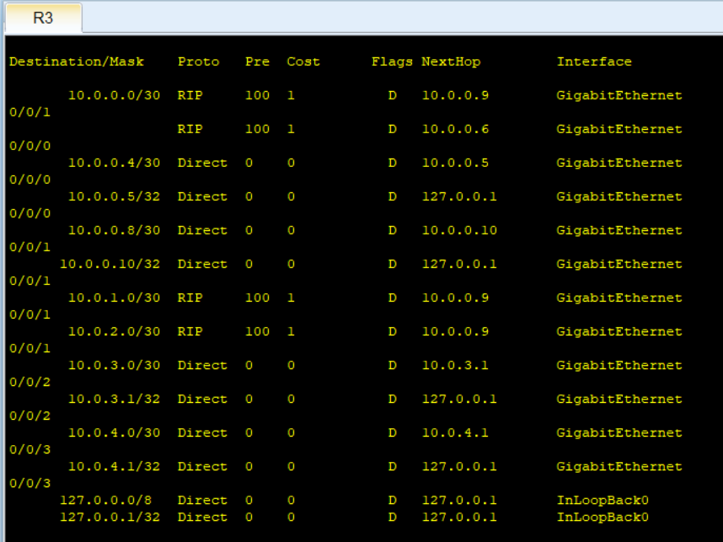

序号 | 源主机 | 目的主机 | 通信结果
1 | host1 | host2 | 通
2 | host1 | host3 | 通
3 | host1 | host4 | 通
4 | host1 | host5 | 通
5 | host1 | host6 | 通
6 | host1 | host7 | 通
7 | host1 | host8 | 通

4.对任务六中出现的抓包截图按照自己的实际抓包截图进行替换。

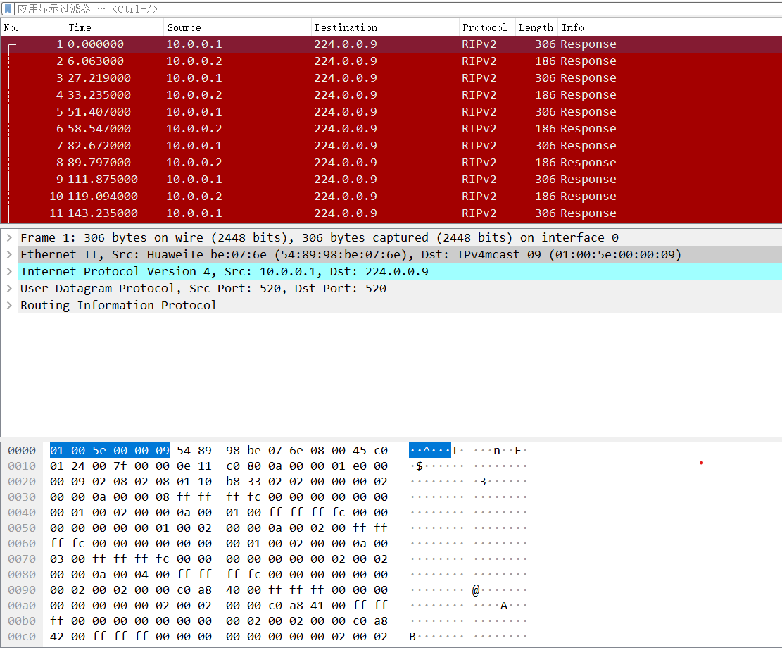
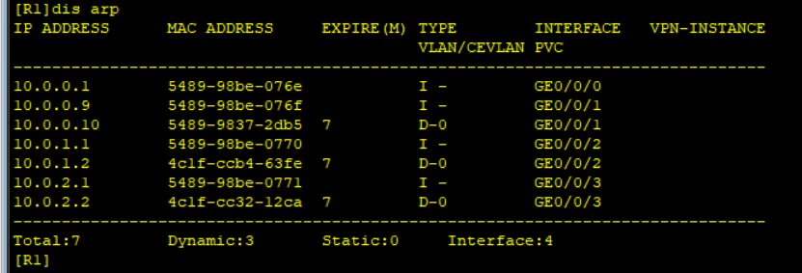
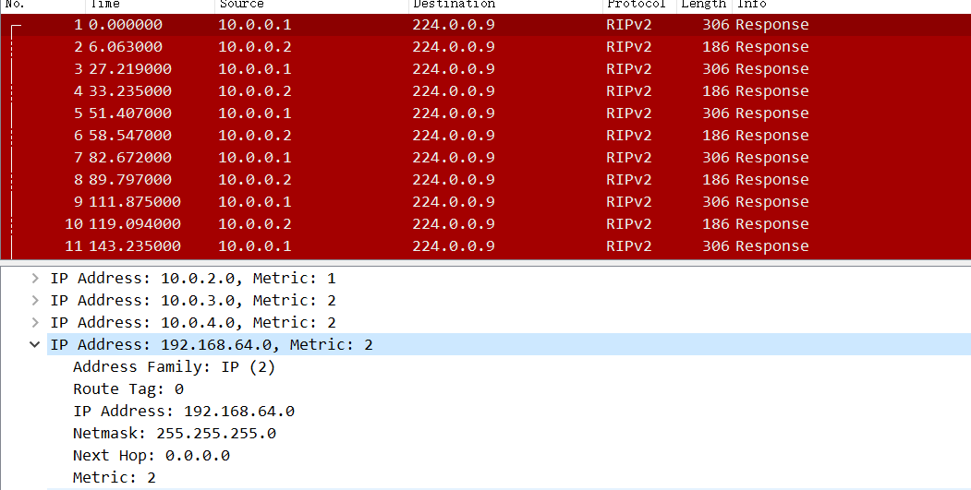
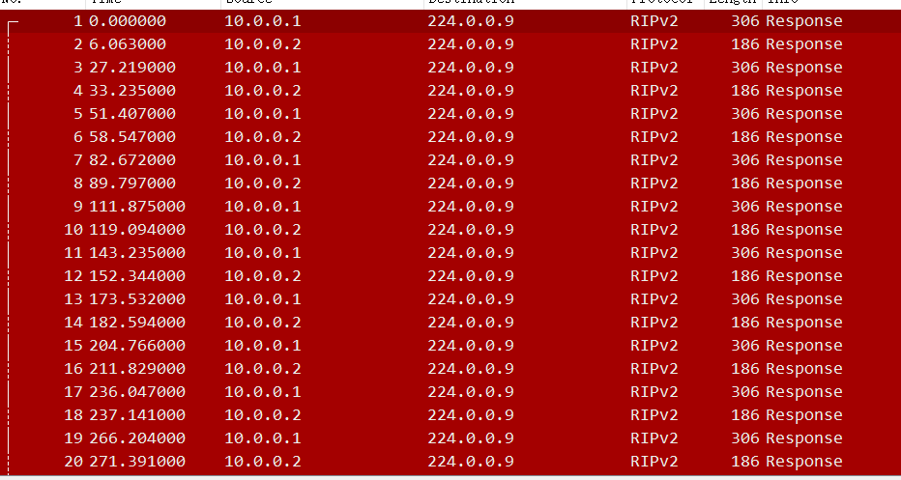
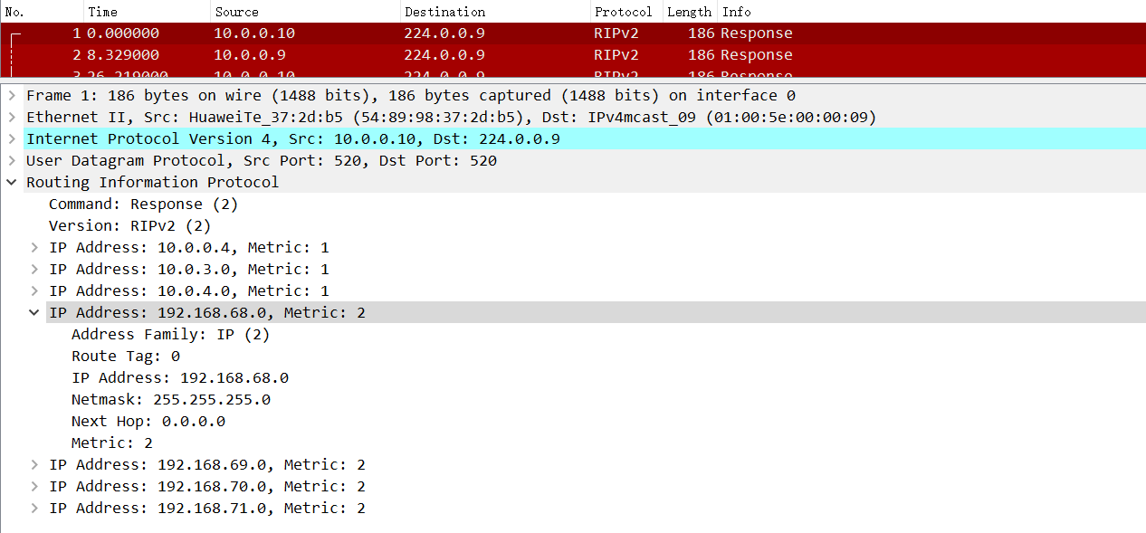
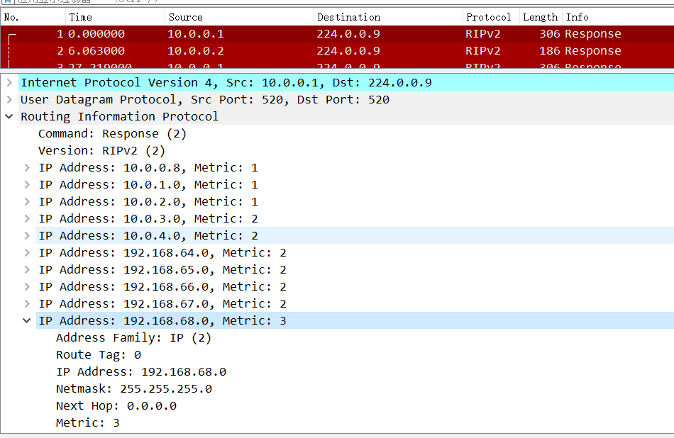
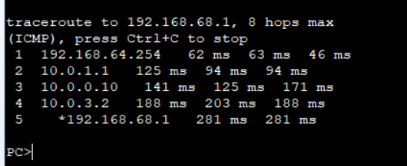
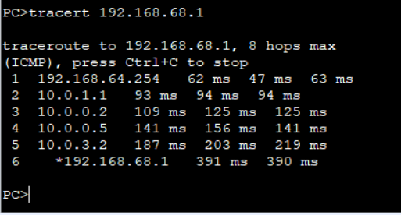

五、结果分析讨论：
分析任务一：分析静态路由列表的作用。
静态路由列表包含了管理员显式指定的网络路径和下一跳信息，有助于后面任务学习。
手动控制网络流量： 静态路由允许网络管理员精确地控制数据流量的路径。通过手动配置路由，管理员可以明确指定特定的路径，确保流量按照他们的需求走向目的地。

提高网络安全性： 静态路由可以用于限制网络中特定路径的访问。通过仅允许特定的路由，管理员可以减少潜在的攻击面和网络暴露。

简化网络管理： 在一些小型网络或特定场景中，使用静态路由可能更简单。静态路由配置相对较简单，不需要运行动态路由协议，因此在某些情况下可能更容易管理。

避免动态路由协议的开销： 动态路由协议通常需要额外的带宽和处理资源来交换路由信息和计算路由表。在一些特定情况下，特别是在小型网络或资源有限的环境中，使用静态路由可以避免这些额外的开销。

特定路径优化： 静态路由允许管理员针对特定需求和网络拓扑优化路径。这种优化可以通过手动选择最佳路径来实现，而不受动态路由算法的限制。

支持备份路径： 静态路由可以用于配置备份路径，以提高网络的冗余性和可用性。管理员可以指定多个路径，以便在主路径失效时自动切换到备份路径。
分析任务二：分析在作业中使用静态路由规划和RIP协议的区别。
配置方式：

静态路由： 静态路由需要手动配置路由信息，管理员必须手动输入目标网络和下一跳路由器的信息。这样的配置是固定的，不会自动适应网络拓扑的变化。
RIP协议： RIP是一种动态路由协议，它可以自动学习网络拓扑并更新路由表。管理员只需在路由器上启用RIP协议，路由器之间将自动交换路由信息。
网络拓扑的适应性：

静态路由： 静态路由是固定的，不会自动适应网络拓扑的变化。如果网络发生变化（如链路故障或添加新的网络），管理员需要手动更新静态路由信息。
RIP协议： RIP是一种动态协议，能够自动适应网络拓扑的变化。当网络拓扑发生改变时，RIP会自动更新路由表，以反映新的网络状态。
开销和复杂性：

静态路由： 静态路由的配置相对简单，适用于小型网络或者网络拓扑比较稳定的环境。但在大型网络或者经常发生变化的环境中，静态路由的管理工作会变得复杂。
RIP协议： RIP的配置相对较为复杂，但它能够自动处理路由信息的更新，减轻了管理员的工作负担。适用于中小型网络，特别是在网络拓扑变化频繁的情况下。
性能影响：

静态路由： 由于静态路由是手动配置的，不会引入额外的网络流量，因此在性能方面通常比较高效。
RIP协议： RIP协议会引入一定的路由更新消息，可能会导致一些额外的网络开销。在大型网络中，这些更新消息可能会占用一定的带宽和计算资源。
分析任务三：分析实验五，步骤9中的通信测试结果。
都是通的，RIP协议已经在网络中起到了作用，路由器成功学到了相邻网络的路由信息，并且主机能够通过这些路由进行通信。
分析任务四：对比实验六中图3和图4，分析产生如此变化的原因。
删除R1和R3之间的连线后会导致当前路由不可用，由于RIP协议在路由不可用时会及时更新路由故host1→RS1→R1→R3→RS3→host5
变为host1→RS1→R1→R2→R3→RS3→host5

注：实验步骤中需要将IP地址按照第二部分末尾的要求来做。

